МЭРИЯ
города Новосибирска
ДЕПАРТАМЕНТ ОБРАЗОВАНИЯ

ГОРОДСКОЙ ЦЕНТР
ИНФОРМАТИЗАЦИИ
«ЭГИДА»

630112, г. Новосибирск,
ул. Гоголя 188/1,
Тел. 279-93-60
egida@nios.ru

Настоящий документ подтверждает, что статья «Здоровьесбережение детей в дошкольном образовательном учреждении» воспитателя первой квалификационной категории МКДОУ ЦРР д/с № 501 г. Новосибирска Кобец Людмилы Николаевны опубликована в 75 выпуске (февраль, 2018 г.) электронной газеты «Интерактивное образование» – официальном издании Департамента образования мэрии города Новосибирска (свидетельство о регистрации – Эл № ФС 77-56919 от 29 января 2014 года). Адрес статьи в Интернете: http://io.nios.ru/articles2/94/10/zdorovesberezhenie-detey-v-doshkolnom-obrazovatelnom-uchrezhdenii.

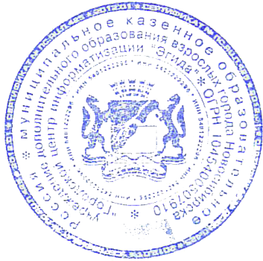

Директор МКУДПО ГЦИ «Эгида» | Р. Ю. Сюзяев

